 | ISTITUTO DI ISTRUZIONE SECONDARIA “DANIELE CRESPI”  Liceo Internazionale Classico e Linguistico VAPC02701R  Liceo delle Scienze Umane VAPM027011  Via G. Carducci 4 – 21052 BUSTO ARSIZIO (VA)  www.liceocrespi.it-Tel. 0331 633256 - Fax 0331 674770 - E-mail: lccrespi@tin.it  C.F. 81009350125 – Cod.Min. VAIS02700D | 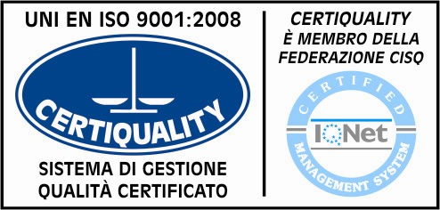  CertINT® 2012

Circ. n. 160
WEB Busto Arsizio, li 06 Novembre 2013

Sigg. Studenti
ALLA FIRMA DEI RAPPRESENTANTI DI CLASSE

Oggetto: Concerto di San Valentino

Gli studenti dell’Istituto intendono promuovere anche per quest’anno il Concerto di San Valentino in occasione dell'anniversario della morte di Don Isidoro Meschi.
Gli alunni che intendono partecipare al Concerto di San Valentino – edizione 2014 in qualità di strumentisti, danzatori, cantanti, presentatori e organizzatori sono pregati di intervenire alla riunione preliminare che si terrà martedì 12 novembre in Aula Magna dalle ore 14.00 alle ore 15.00.
Dopo questo primo incontro verrà fissato un calendario di incontri-audizioni (entro la metà di dicembre) in cui ognuno eseguirà il proprio brano.
Per eventuali informazioni è possibile rivolgersi alla Prof. ssa Balabio.

Il Dirigente Scolastico
Prof.ssa Cristina Boracchi

